ДЛЯ ВАС, РОДИТЕЛИ!!!
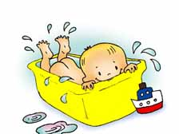
ЗАКАЛИВАНИЕ ДЕТЕЙ ДОШКОЛЬНОГО ВОЗРАСТА
Закаливание является важным звеном в системе физического воспитания детей, так как обеспечивает тренировку защитных сил организма, повышение его устойчивости к воздействию внешней среды. Внешняя среда не стабильна, она меняется не только в естественных, но и в специально организованных условиях. Изменения во внешней среде вызывают нарушения в привычной системе физиологических функций организма ребенка и ставят перед ним задачу быстрого приспособления к этим новым условиям.
С понятием закаливания связывают обычно реакцию приспособления организма к охлаждающему воздействию внешних факторов с целью сохранить постоянной температуру внутренней среды. Это постоянство достигается равновесием между теплообразованием и теплоотдачей. Теплообразование осуществляется за счет постоянно протекающих в организме сложных химических реакций обмена веществ. В состоянии покоя теплообразование минимальное, при физической работе оно возрастает. У детей уровень теплообразования выше, чем у взрослых. Теплоотдача осуществляется поверхностью кожи и слизистых.
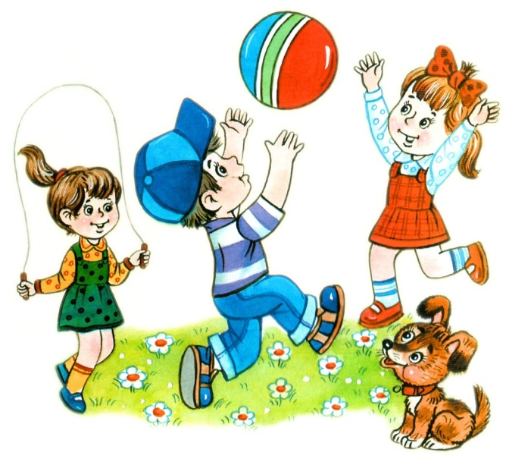
Поскольку температура кожи относительно постоянна, интенсивность потери тепла организмом человека главным образом зависит от изменения внешних условий – это температура, влажность, скорость движения воздуха. Теплоотдача – это физический путь теплорегуляции, осуществляющийся рефлекторно.
У детей в силу ряда обстоятельств теплопотери выше, чем у взрослых. Кожные покровы детей вследствие морфологических особенностей строения обладают меньшими, чем у взрослых, теплоизоляционными свойствами. Кожа ребенка богато снабжена широко разветвленной сетью капилляров, поэтому имеет более высокую температуру нагрева. Она отличается большей влажностью. Наконец, относительная поверхность кожи у детей больше, чем у взрослых. Это обстоятельство, а также недостаточная функциональная готовность сложного теплорегуляционного аппарата к обеспечению состояния теплового комфорта в системе взаимодействия с внешней средой обуславливают большую чувствительность детей к охлаждению.
На охлаждение организм отвечает сложной реакцией, в которой вовлекаются многие системы, в том числе и сердечнососудистая. Вначале происходит рефлекторное сужение (спазм) кровеносных сосудов кожи – она бледнеет, затем расширение – она розовеет, а в дальнейшем реакция будет различной у закаленных и незакаленных.
Под влиянием закаливания сосудистая реакция характеризуется постоянной пульсацией, т.е. попеременным расширением и сужением сосудов, при этом кровоснабжение, а следовательно, и питание тканей не нарушается, оно функционирует нормально. У незакаленных детей после спазма и последующего расширения сосудов не происходит сужения и тем более пульсации, кровь застаивается в капиллярной сети (мраморная кожа), питание тканей ухудшается и их функции резко ослабевают. Если незакаленный ребенок выпил холодную воду, съел мороженое, промочил ноги, пробежал по холодному полу босиком, у него рефлекторно нарушается кровоснабжение слизистой оболочки носа и глоточного кольца, и она теряет функцию барьера (защиты) как от собственной микрофлоры, так и от микробной загрязненности воздуха. Охлаждение, ослабляя защитные функции организма, провоцирует заболевания.
Отсюда понятно значение тренировки теплорегуляции путем закаливания, особенно в дошкольном возрасте, когда наблюдается высокая пластичность всех функциональных систем организма.
Эффект закаливания зависит от правильности его осуществления и следующих правил:
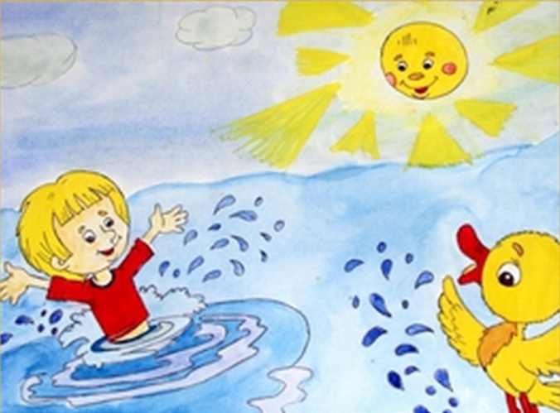
- систематичность закаливания. В ее основе лежит условнорефлекторный характер ответных сосудистых реакций. Повторные и регулярные закаливающие процедуры приводят к образованию стойких рефлексов, при их прекращении условные реакции угасают. У детей дошкольного возраста они исчезают очень быстро, через 5 – 7 дней. А перерывы более 10 дней снимают полностью эффект закаливания. Поэтому начинают закаливание в теплое время года, когда под влиянием длительного пребывания на воздухе в облегченной одежде у детей стихийно тренируются защитные силы организма, и продолжают его в течение всего года без перерывов, не прекращая даже в случаях нетяжелых заболеваний детей и в период выздоровления. После тяжелого заболевания закаливание начинают с первого этапа. В холодное время года также не следует отменять закаливание. В эти сезоны целесообразно варьировать назначения, заменяя более сложную в организованном плане и более продолжительную по времени процедуру менее трудоемкой.
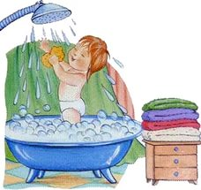
- постепенное увеличение силы воздействия. Тренировка приспособительных сил организма происходит в тех случаях, когда перед организмом ставится новая задача. Большое значение имеет постепенное увеличение силы закаливающего фактора. Это достигается разными путями: снижение температуры воды либо увеличение площади, на которую она воздействует, или, наконец, удлинением экспозиции. В любом случае необходимо обеспечить постепенность перехода к более сильным раздражителям и обязательно контролировать реакцию детей на новый раздражитель. Каждая новая процедура в начале применения должна вызывать вегетативные сдвиги в виде учащения пульса, увеличения глубины и частоты дыхания. Отсутствие этих сдвигов свидетельствует о недостаточном увеличении силы воздействующего фактора. Напротив, наличие таких симптомов, как дрожание, «гусиная кожа», побледнение кожных покровов, является показателем чрезмерного увеличения силы раздражителя. В первом случае не будет должного эффекта тренировки, во втором - состояние теплового дискомфорта может привести к заболеванию.
- учет возрастных и индивидуальных особенностей. Терморегуляционные механизмы имеют свои особенности, в зависимости от возраста, состояния здоровья, индивидуальных возможностей и уровня закаленности ребенка. Положительный эффект закаливания может быть получен только в случае, если на фоне общих приемов, разработанных для возрастных групп, будет осуществляться принцип индивидуальности в отношении ослабленных, частоболеющих детей, имеющих хроническое заболевание, здоровых, но не закаленных детей. Необходимость закаливания для них очевидна. Основная методическая тактика сводится к применению более щадящих воздействий и более осторожному и постепенному увеличению силы тренирующего фактора.
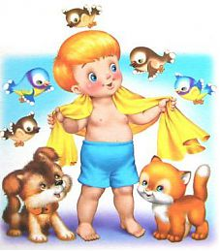
- проведение закаливания на фоне оптимального теплового состояния ребенка. Известно, что эффект тренировки функции теплорегуляции может быть достигнут при периодических воздействиях раздражающего аспекта, а длительное напряжение функции приводит к ее истощению. Если ребенку холодно, у него имеется защитная сосудистая реакция; выработать должный ответ на закаливающее воздействие не удается. Если же жарко, происходит усиленное потоотделение, и в этом случае даже умеренное закаливающее воздействие может привести к переохлаждению организма, так как по мере увеличения влажности существенно возрастает теплопроводность кожи. Таким образом, оптимальная ответная реакция теплорегуляции возникает только при условии теплового комфорта.
- закаливающие мероприятия должны проводиться на фоне положительной эмоциональной настроенности ребенка, так как при этом легче и быстрее формируются условные связи. В случае негативного отношения ребенка к закаливанию – процедуру стоит перенести или заменить другой.
- эффект устойчивости к холоду проявляется на тех участках, которые подверглись его воздействию. Закаливание стоп не вызывает устойчивости к охлаждению туловища, и наоборот. Поэтому закаливающее воздействие необходимо комбинировать и адресовать попеременно разным участкам тела, чередуя общие и местные, направленные на более чувствительные области (стопу, носоглотку).
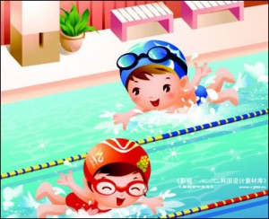
- формирование устойчивости носит специфический характер, т.е. она вырабатывается именно на конкретный фактор или сочетание агентов, воздействию которых подвергается организм. Это значит, что воздействия нужно видоизменять по силе – слабые, средние, сильные; по продолжительности – быстрые, средние и замедленные; по характеру применения – только холодная нагрузка или в сочетании с физическими нагрузками.
- после выраженных физических, эмоционально-психических нагрузок необходимо уменьшить степень охлаждающего воздействия.
При отступлении от перечисленных условий и правил в лучшем случае ожидаемого результата не будет, в худшем – может быть спровоцировано заболевание.
Закаливание предполагает не только закаливающие процедуры, а целый комплекс мероприятий, осуществляемый в повседневной жизни. Это соблюдение воздушного режима, регулярное проветривание помещений, поддержание температуры воздуха в пределах нормы (+18⁰С). Сюда входит и одежда детей, обеспечивающая тепловой комфорт. Легкое платье с короткими рукавами и носки как постоянная одежда допустимы при температуре воздуха в помещении не ниже +18⁰С. При более низких температурах дети младшего дошкольного возраста должны быть в колготках, старшего – в гольфах. Проведение физкультурных занятий: в зале – короткая спортивная форма, на улице – лето, осень, весна – свитер и длинный спортивный костюм; зима – свитер, спортивный костюм, куртка.
Общие воздушные ванны длительностью 3-5 минут (во время переодевания ко сну) – вот каждодневное закаливание воздухом. Его эффективно дополняют обязательные прогулки в любую погоду в одежде, не стесняющей активную деятельность.
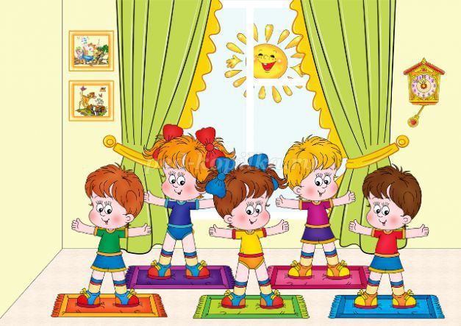
Закаливающий эффект дают ежедневные водные процедуры, если дети приучены по утрам мыть рук до локтя, уши, шею, верхнюю часть груди, а перед ночным сном умываться, мыть ноги или лучше принимать душ.
Еще раз необходимо подчеркнуть, что при использовании только одной специальной закаливающей процедуры рассчитывать на хороший эффект в укреплении здоровья ребенка не приходится. В этом плане оправдывает себя сочетание стихийного закаливания в повседневной жизни при проведении режимных процессов с комплексом специальных закаливающих воздействий и физических упражнений. Совершенно очевидно, что такая многоплановая ежедневная работа предполагает обязательное участие всей семьи.
Поскольку у ребенка необходимо выработать устойчивость к многофакторным закаливающим воздействиям, набор средств и форм закаливания разнообразен. Из них детские учреждения берут на себя те, которые не требуют большой затраты времени и организационно более просты: воздушные ванны, обливание стоп, хождение босиком, влажное обтирание. В домашних условиях дети должны утром и вечером получать наряду с простыми и процедуры, которые требуют определенных затрат времени и характеризуются четкой дозировкой температуры воды (обливание, душ, ванны).
Без активного участия родителей детское учреждение не сможет успешно выполнить задачу укрепления здоровья детей. В тех семьях, где систематически используются все формы закаливания – утренняя гимнастика, прогулки, подвижные игры, физические упражнения, закаливание – дети растут здоровыми, крепкими. Болезни органов дыхания, нарушения костно-мышечной системы у детей в таких семьях встречаются в 1,6 раза реже, чем в семьях с неудовлетворительной организацией физического воспитания.
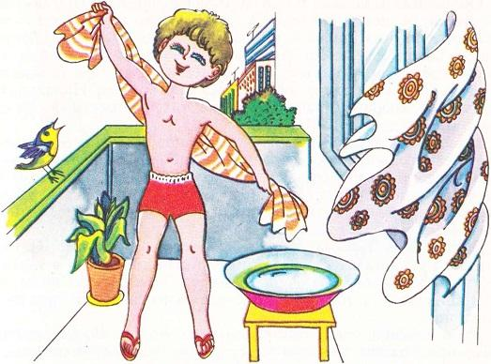
Состояние физкультурной работы в семье отражается и на показателях физической подготовленности. Большинство детей, с которыми дома не занимаются физкультурой, имеют низкие показатели скорости бега, плохую результативность в метании мяча и т.д.

Дорогие родители! Помните, что здоровье Ваших детей в Ваших руках!!!!
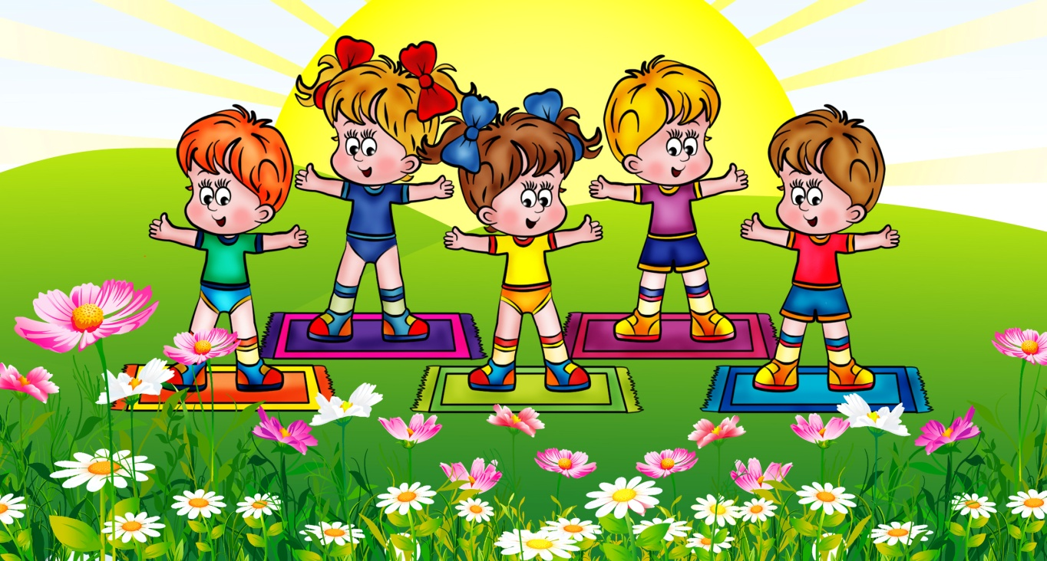
Приложение
Воздушное закаливание
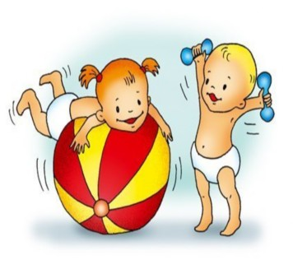
Обеспечивается пребыванием детей в хорошо проветренном помещении с температурой воздуха не выше +20⁰С-+22⁰С, дневным сном при доступе свежего воздуха (или на воздухе), воздушными ваннами (при укладывании и подъеме детей). При нормальной температуре воздуха в помещении дети должны находиться в нем в облегченной одежде (два слоя, включая белье).
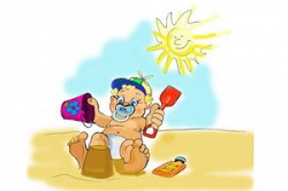
Закаливание солнечными ваннами
Проводится только в соответствии с рекомендациями врача. В районах с умеренным и теплым климатом дети в достаточной мере подвергаются ультрафиолетовому облучению во время утреннего приема на участке, игр на воздухе в полосе рассеянного солнечного света.
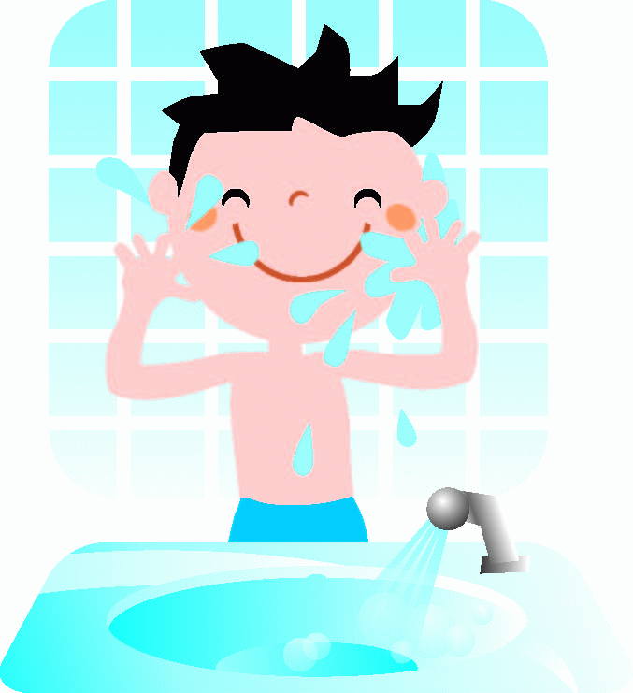
Местные водные процедуры
Обливание ног или влажные обтирания до пояса. Водные процедуры в зимний период года проводят после дневного сна, в помещении с температурой воздуха не ниже +20⁰С. Начальная температура воды снижается через 1-2 дня на 1⁰-2⁰. Начальная температура воды +30^{0С}, конечная - +16⁰ С - +14⁰С. Расход воды для обливания ног одного ребенка составляет ½, 1/3 литра, длительность обливания 15 – 20 секунд. Обливание проводят лишь в том случае, если ноги у ребенка теплые. При этом можно использовать воду контрастных температур. Для проведения влажных обтираний у каждого ребенка должны быть специальные, сшитые из мягкой ткани, варежки. Влажные обтирания проводятся при постепенном снижении температуры воды.

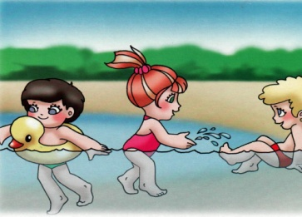
Купание детей в открытых водоемах.
Начальные курсы купания проводятся в безветренную погоду, при температуре воздуха не ниже +24⁰С, и температуре воды не ниже +23⁰С. После привыкания детей, купание можно проводить и при более низких температурах воды и воздуха.
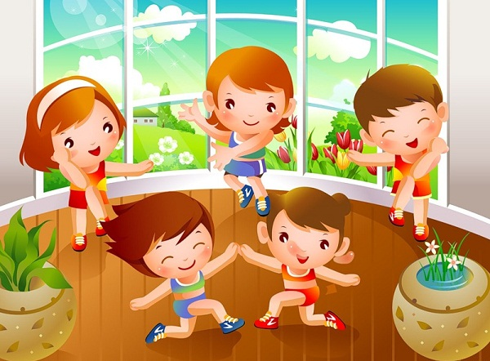
ПРОЧТИТЕ ДЕТЯМ
Устное народное творчество
Водичка, водичка,  Умой мое личико,  Чтобы глазоньки блестели,  Чтобы щечки краснели,  Чтоб смеялся роток,  Чтоб кусался зубок. | 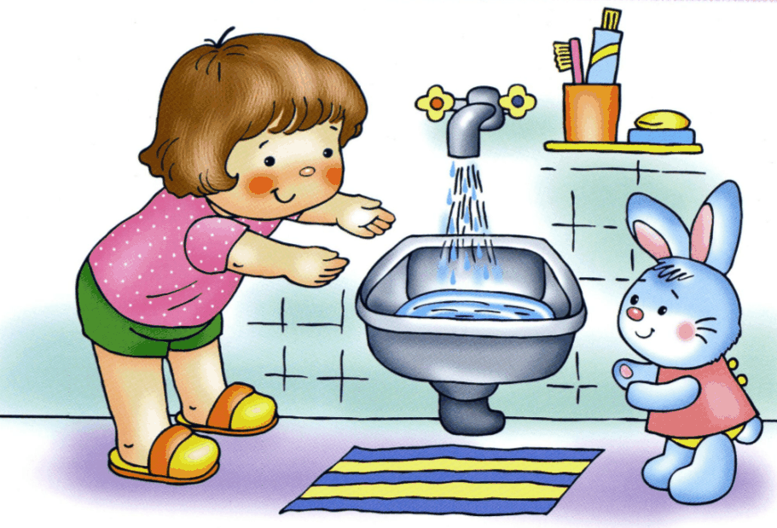
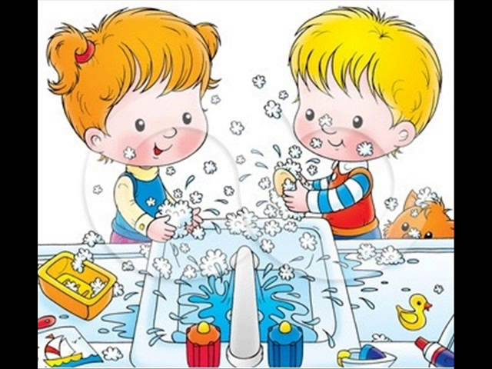 | Чистая водичка  Моет Вове личико,  Танечке ладошки,  А пальчики – Сережке.
Моем щечки,  Моем глазки,  Чтобы видеть,  Как в сказке. | 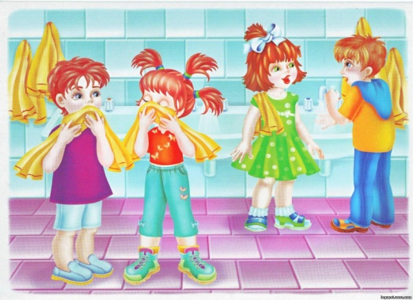
Юлиан Тувим
Письмо ко всем детям по одному очень важному делу

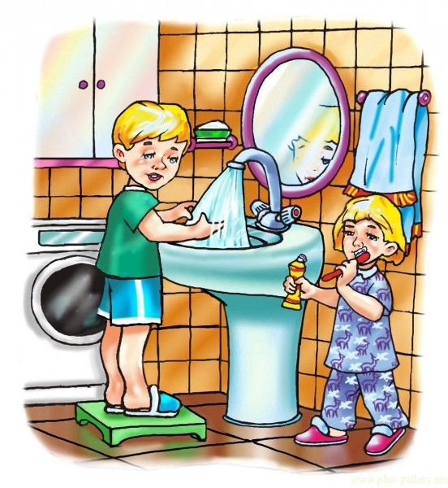
Дорогие мои дети!
Я пишу вам письмецо:
Я прошу вас, мойте чаще
Ваши руки и лицо.
Все равно какой водою:
Кипяченой, ключевой,
Из реки, иль из колодца,
Или просто дождевой!
Нужно мыться непременно
Утром, вечером и днем -
Перед каждою едою,
После сна и перед сном!
Тритесь губкой и мочалкой!
Потерпите - не беда!
И чернила и варенье
Смоют мыло и вода.
Дорогие мои дети!
Очень, очень вас прошу:
Мойтесь чище, мойтесь чаще -
Я грязнуль не выношу.
Не подам руки грязнулям,
Не поеду в гости к ним!
Сам я моюсь очень часто.
До свиданья!
Ваш Тувим

Сергей Козлов

Солнечный заяц и медвежонок

Медвежонок проснулся, приоткрыл один глаз и увидел, что на полу перед окном сидит огромный Солнечный Заяц.
— Здорово! — сказал Медвежонок. — Ты кто?
— Я — Солнечный Заяц, — сказал Солнечный Заяц — Я жду, когда ты проснешься.
И Медвежонок, жмурясь, вылез из постели.
— Сперва застелем постель, — сказал Солнечный Заяц и прыгнул на кровать.
Медвежонок взбил подушку, застелил одеяло.
— Так, — сказал солнечный Заяц. — Теперь будем умываться. — И перелетел к рукомойнику.
Медвежонок умылся.
— Теперь откроем окно!
Медвежонок открыл окно.
— А теперь будем делать зарядку! Раз-два! — И Солнечный Заяц принялся скакать по всему дому.
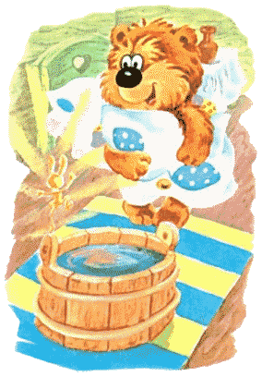
— Ляжем на спину! — крикнул он. лег на спину и вытянул уши.
И Медвежонок лег на спину и постарался передними лапами вытянуть хоть немного свои уши.
«Эх, — подумал он, — мне бы такие уши, как у Зайца!»
— Ты что это делаешь? — спросил Солнечный Заяц.
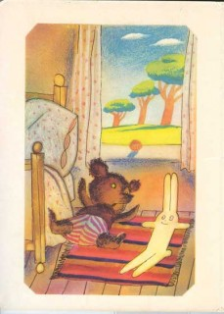
— Да это я так, — сказал Медвежонок. — Что дальше?
— Переходим к водным процедурам! — сказал заяц и полез в ушат с водой.
— Подвинься, — сказал Медвежонок и сел рядом.
Когда они растерлись мохнатым полотенцами и сели завтракать, Медвежонок вдруг стукнул лапой по столу.
— А зубы! — сказал он.
— Да, сказал Заяц. — Только я забыл щетку.
И тогда Медвежонок почистил зубы своей зубной щеткой, а Солнечный Заяц — лапой, хотя это не по правилам и у каждого должна быть своя зубная щетка, но что же делать, если Солнечный Заяц в это утро так спешил к Медвежонку, что оставил свою зубную щетку дома?
Когда они снова сели за стол, в дверь постучали и вошел ежик со своим Солнечным Зайцем.
— Здравствуй, Медвежонок! — крикнул Ёжик. — Вы уже завтракаете?
— Ага. Садитесь! — сказал Медвежонок.
И они вчетвером сели за стол и вкусно позавтракали.

Корней Чуковский

МОЙДОДЫР

Одеяло
Убежало,
Улетела простыня,
И подушка,
Как лягушка,
Ускакала от меня.
Я за свечку,
Свечка - в печку!
Я за книжку,
Та - бежать
И вприпрыжку
Под кровать!
Я хочу напиться чаю,
К самовару подбегаю,
Но пузатый от меня
Убежал, как от огня.
Боже, Боже,
Что случилось?
Отчего же
Всё кругом
Завертелось,
Закружилось
И помчалось колесом?
Утюги за сапогами,
Сапоги за пирогами,
Пироги за утюгами,
Кочерга за кушаком -
Всё вертится,
И кружится,
И несётся кувырком.
Вдруг из маминой из спальни,
Кривоногий и хромой,
Выбегает умывальник
качает головой:
"Ах ты, гадкий, ах ты, грязный,
Неумытый поросёнок!
Ты чернее трубочиста,
Полюбуйся на себя:
У тебя на шее вакса,
У тебя под носом клякса,
У тебя такие руки,
Что сбежали даже брюки,
Даже брюки, даже брюки
Убежали от тебя.
Рано утром на рассвете
Умываются мышата,
И котята, и утята,
И жучки, и паучки.
Ты один не умывался
И грязнулею остался,
И сбежали от грязнули
И чулки и башмаки.
Я - Великий Умывальник,
Знаменитый Мойдодыр,
Умывальников Начальник
И мочалок Командир!
Если топну я ногою,
Позову моих солдат,
В эту комнату толпою
Умывальники влетят,
И залают, и завоют,
И ногами застучат,
И тебе головомойку,
Неумытому, дадут -
Прямо в Мойку,
Прямо в Мойку
С головою окунут!"
Он ударил в медный таз
И вскричал: "Кара-барас!"
И сейчас же щётки, щётки
Затрещали, как трещотки,
И давай меня тереть,
Приговаривать:
"Моем, моем трубочиста
Чисто, чисто, чисто, чисто!
Будет, будет трубочист
Чист, чист, чист, чист!"
Тут и мыло подскочило
И вцепилось в волоса,
И юлило, и мылило,
И кусало, как оса.
А от бешеной мочалки
Я помчался, как от палки,
А она за мной, за мной
По Садовой, по Сенной.
Я к Таврическому саду,
Перепрыгнул чрез ограду,
А она за мною мчится
И кусает, как волчица.
Вдруг навстречу мой хороший,
Мой любимый Крокодил.
Он с Тотошей и Кокошей
По аллее проходил
И мочалку, словно галку,
Словно галку, проглотил.
А потом как зарычит
На меня,
Как ногами застучит
На меня:
"Уходи-ка ты домой,
Говорит,
Да лицо своё умой,
Говорит,
А не то как налечу,
Говорит,
Растопчу и проглочу!"
Говорит.
Как пустился я по улице бежать,
Прибежал я к умывальнику опять.
Мылом, мылом
Мылом, мылом
Умывался без конца,
Смыл и ваксу
И чернила
С неумытого лица.
И сейчас же брюки, брюки
Так и прыгнули мне в руки.
А за ними пирожок:
"Ну-ка, съешь меня, дружок!"
А за ним и бутерброд:
Подскочил - и прямо в рот!
Вот и книжка воротилась,
Воротилася тетрадь,
И грамматика пустилась
С арифметикой плясать.
Тут Великий Умывальник,
Знаменитый Мойдодыр,
Умывальников Начальник
И мочалок Командир,
Подбежал ко мне, танцуя,
И, целуя, говорил:
"Вот теперь тебя люблю я,
Вот теперь тебя хвалю я!
Наконец-то ты, грязнуля,
Мойдодыру угодил!"
Надо, надо умываться
По утрам и вечерам,
А нечистым Трубочистам -
Стыд и срам!
Стыд и срам!
Да здравствует мыло душистое,
И полотенце пушистое,
И зубной порошок,
И густой гребешок!
Давайте же мыться, плескаться,
Купаться, нырять, кувыркаться
В ушате, в корыте, в лохани,
В реке, в ручейке, в океане, -
И в ванне, и в бане,
Всегда и везде -
Вечная слава воде!

